教师预约教室操作手册(PC)
1. 路径：主控->教师服务->教学安排。
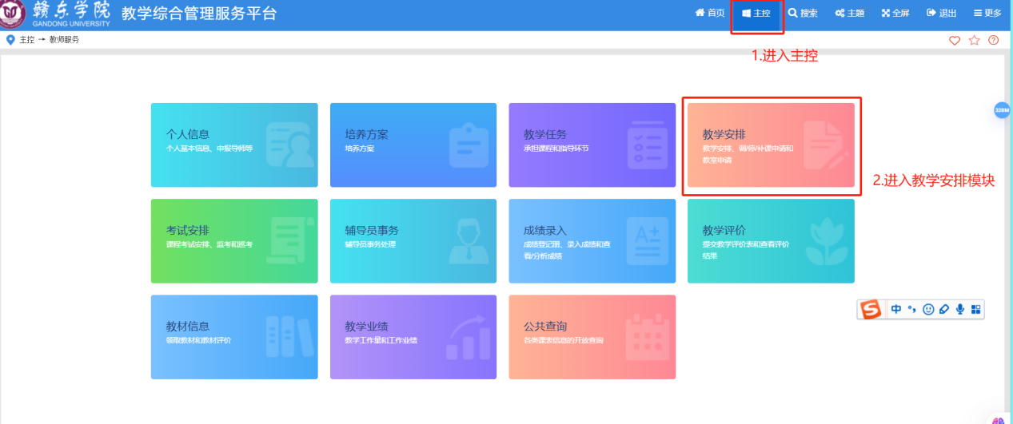

2. 点击提交教室预约申请。
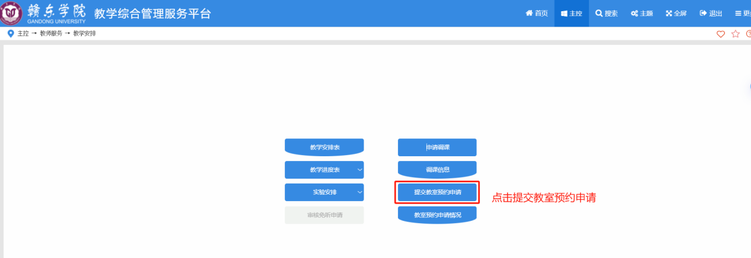

3. 点击申请。
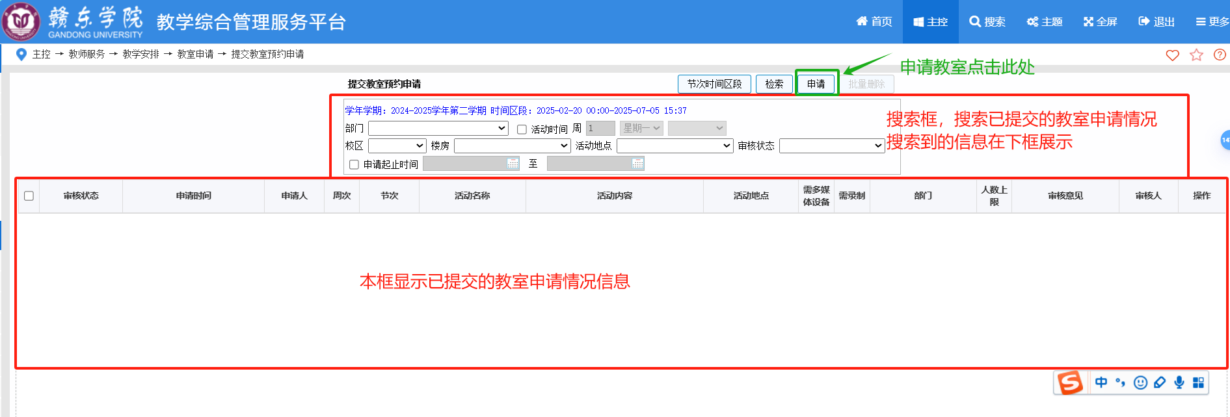
- 进入申请页面。勾选并先填写必填项，选择相应的周次，最长允许提前10天申请，必须点击周内空闲节次，再选择需要的星期节次时间，再选择教室（注意教室容量）。点击保存即可。
注意：比如我需要2个时间段的教室，周一1-2节，周三3-4节，需要先选择周一1-2节的教室并保存，再次操作选择周三3-4节的教室并保存，相当于需要申请2次教室。
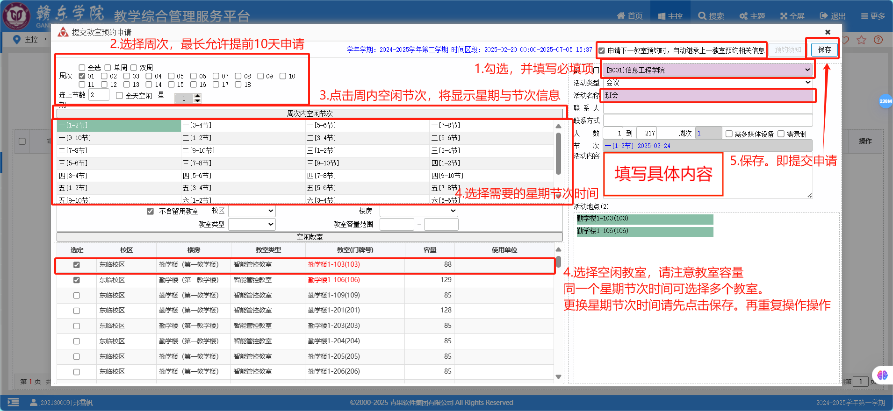

- 查看审核状态。刚申请的状态为“新申请”，审核状态为“教务处审核通过”方可使用教室。工作日上午11点与下午16点集中审核。
